**ČETRTEK, 2.4.2020**

**Pozdravljeni moji drugošolci. Danes je spet en poseben dan. Ali mogoče kdo ve kateri? Naj vam pomagam. Danes praznuje vaša prijateljica……….KNJIGA.**

[](https://www.google.com/url?sa=i&url=https://www.123rf.com/photo_74953625_stock-vector-multiracial-kids-or-children-reading-on-big-open-book-isolated.html&psig=AOvVaw2IDhR1-AKeltO-1leHA-v8&ust=1585817566768000&source=images&cd=vfe&ved=0CAIQjRxqFwoTCNDX2_nsxugCFQAAAAAdAAAAABAD)**Zakaj ravno danes? Ker se je na ta dan, 2. aprila, rodil veliki pravljičar Hans Christian A___________? Znate dopolniti priimek?**

**Naj vas ob tej priložnosti spomnim tudi na branje. Verjamem, da si čas krajšate tudi z branjem zanimivih knjig. Če je kdo prebral kakšno posebej zanimivo in še ni dokončal bralne značke, lahko v zvezek napiše naslov in jo ilustrira ter starše prosi, če jo pošljejo meni na naslov. Enako velja tudi za tiste, ki ste bralno značko dokončali, pa bi mi radi povedali o zanimivi knjigi. ☺**

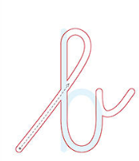**1.,2. SLJ – PISANA ČRKA b**

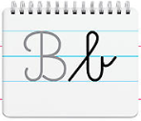

Danes se bomo naučili pisano črko b. Najprej preveri, da lepo sediš. ☺

Paziš, da se črte na začetku in koncu pisanja črke lepo poševne?

NALOGE: - NA SLEDEČI POVEZAVI SI SPET LAHKO OGLEDAŠ, KAKO SE NAPIŠE ČRKA b (VELIKA IN MALA PISANA)

* <https://nasaulica.si/datoteke/Prikaz_pisanja_crk/story_html5.html>
* Naštej (ustno) čim več besed, ki se začnejo na b in vadi zapis črke s prstom po mizi, hrbtu bratca, sestrice, dlani,….
* V DZ, str. 29 reši naloge 6 – 11.
* Nal. 9 reši v zvezek. Tako kot vedno: Najprej napiši naslov (veliko in malo pisano črko b), nato pa dve vrstici male pisane ter eno vrstico velike pisane črke b. Potem prepiši besede iz 9. naloge.
* Dodatna naloga (kdor želi): Če bi še rad vadil pisanje pisanih črk, lahko povedi iz 11. naloge prepišeš v zvezek.

Kdor pa bi rad spoznal enega izmed likov v knjigah Hansa Christiana Andersena, si lahko na naslednji povezavi ogleda pravljico Bedak Jurček. Uživaj!!!

<https://www.youtube.com/watch?v=wQPoyzpafnk>

**3. MAT – UTRJEVANJE – DENAR**

Naloge:

Danes boš prav tako potreboval denar, ki si ga izrezal iz Računanje je igra in imaš varno pospravljenega v kuverti ali škatlici.

1. Najprej si oglej predstavitev, ki jo najdeš v priponki. Pri vsaki sliki povej, koliko je na zgornjem delu slike vsega denarja. Za pomoč imaš v spodnjem delu slike tri možne odgovore.
2. Reši naloge v RJI, str. 19,20.
3. Dodatna naloga: Da utrdiš snov za nazaj (Računanje do 20, Števila do 100) pa lahko rešiš še kakšno nalogo v spletni učilnici Moja matematika (geslo sem poslala staršem na e-naslov).

**4. SPO - LETNI ČASI – NASTOPILA JE POMLAD**

NALOGE:

* Tudi tu ti bo v pomoč predstavitev v priponki.
* Oglej si predstavitev pomladnih cvetlic (priponka) in v zvezek (ni potrebno pisati naslova, ker si ga že) nariši vsaj tri pomladne cvetlice in zraven zapiši njihovo ime (lahko narišeš tudi kakšno, ki je ni v predstavitvi in jo poznaš).

**5. ŠPO – ŠPORTNI IZZIV**

Vajo lahko opraviš doma ali zunaj.

Na primer: Ko boste z družino spet šli nasprehod, se ustavite na kraju, ki ti bo še posebej všeč in opravi spodnji izziv. Prosi nekoga, naj meri čas. Seveda pa se ti lahko pri vadbi pridružijo še drugi.

PAZI: Ker so tla verjetno še vlažna, lahko trebušnjake in sklece zamenjaš z vajo po želji.

ZANIMA ME KOMU BO USPELO NAJVEČ PONOVITEV?

Lepo se imejte in veliko se smejte.

Učiteljica Petra

**OPB, četrtek, 2. 4. 2020**

Pozdravljeni. Danes je že četrtek. Še malo pa bo spet vikend☺ kako ste? Ste se že navadili na šolo na daljavo? Kar zapomnite si tole šolanje in vse prigode, ki jih boste doživeli, kajti to boste potem lahko pripovedovali vašim otrokom.

Pa poglejmo, kaj sem vam pripravila za današnji dan.

1. Verjetno ne veste, ampak danes je mednarodni dan knjig za otroke, zato bo današnji dan namenjen branju vaše najljubše knjige. Če pa le te nimaš doma bo dobra katerakoli druga otroška knjiga in jo preberi.
2. Rolice od WC papirja vedno pridejo prav. Tudi danes nekaj naredi iz njih. Prilagam nekaj primerov. Izbira je tvoja.

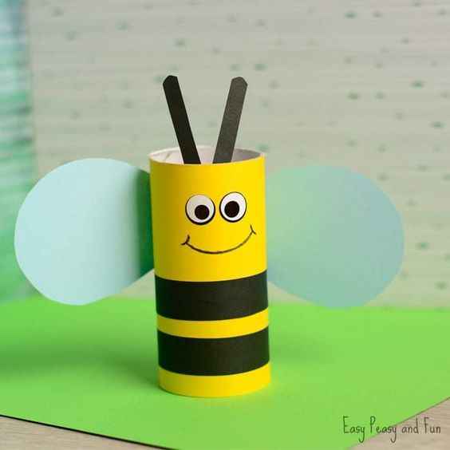 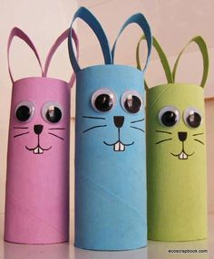 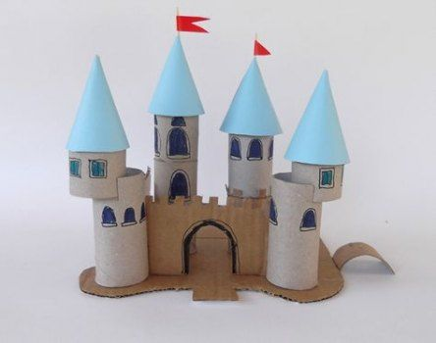

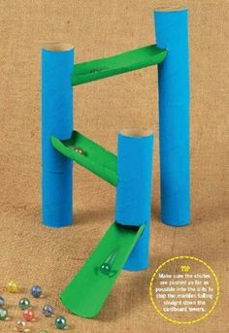 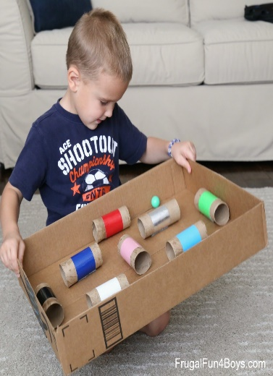 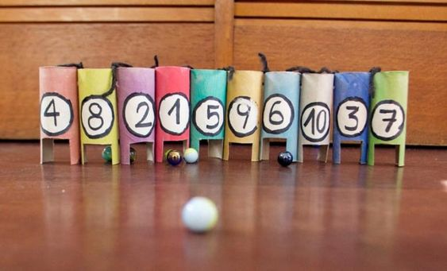

1. Ker je danes ponovno lepo vreme se odpravite na sprehod. V gozdu je lahko prijetno. Lahko se greste gozdne olimpijske igre. Le kgo bo nosil gozdno olimpijsko medaljo? ☺

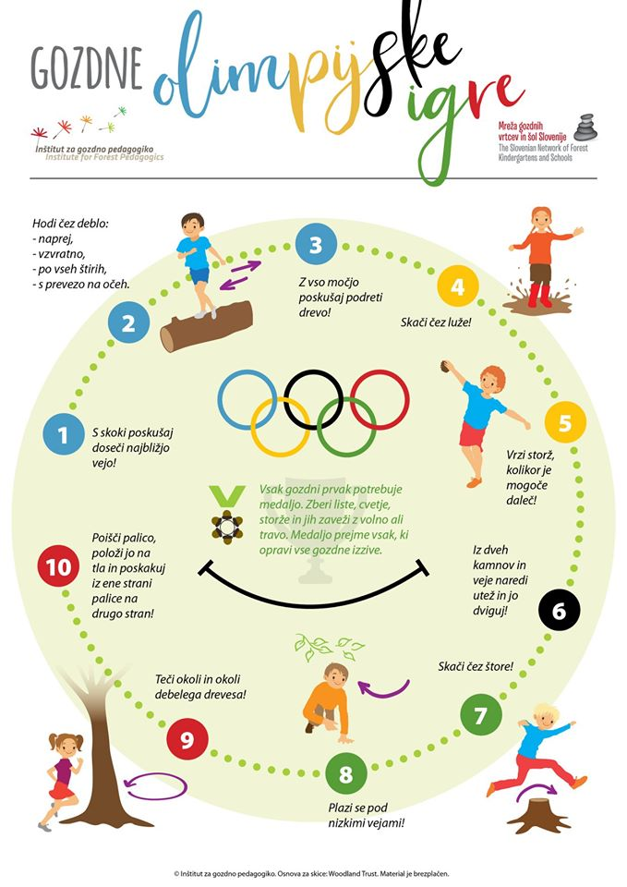

**Rešitve včerajšnjih ugank:**

1. 13 trikotnikov
2. Parkirišče 87 (obrnete sliko☺)

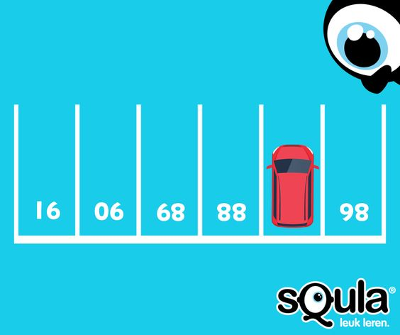

1. Jaka